SYNDROME DE RENUTRITION
Prise en charge des enfants sévèrement dénutris et syndrome de renutrition (« refeeding syndrome »), CHUV
Schweiz Med Forum 2005;5:1163–1170
Hépato-Gastro, vol. 14, n°3, mai-juin 2007
Nutrition clinique et métabolisme 25 (2011) 86–90
Nutrition clinique et métabolisme 27 (2013) 109–112)
Pocket book of Hospital care for children, OMS 2013
Revue Médicale Suisse – www.revmed.ch – 14 octobre 2015
Pediatrics in review, vol. 37 no. 12 december 2016, 517
Forum médical suisse, 2017;17(24):523–528

QUAND LE PREVOIR?
- Après perte de poids rapide ou importante:
  - Adolescents :
    - Perte de poids de
      - > 10% en 1-2 mois
      - >15% sur 3-6 mois
    - BMI < 15-16
  - Enfant :
    - Perte de poids > 15-20% au cours des 3-6 derniers mois.
    - Poids < 20% par rapport au poids d’un enfant sain de même taille
    - Circonférence à mi-humérus < 11,5 cm ou Poids attendue selon taille < 3 DS (petit livre de l’OMS)
- Forte réduction de la prise alimentaire au cours des 10 derniers jours.
- Anorexie mentale, dépression, toxicomanie, OH
- Patients « Terre des Hommes » avec cardiopathie, kwashiorkor, marasme, oedème
- Faible concentration au départ de potassium, phosphate ou magnésium.
- Retard de croissance (négligence/maltraitance, malabsorption)
- Malabsorption chronique (IBD, pancréatite, intestin court, diarrhées/vomissements chroniques)
- Maladies chroniques (HIV, mucoviscidose, cardiopathie, patients oncologiques)
- Etc. (cf. tableau)
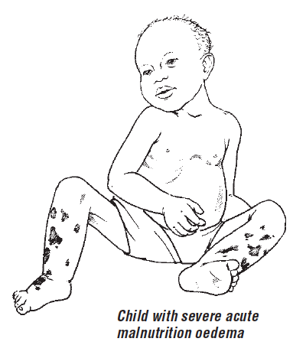
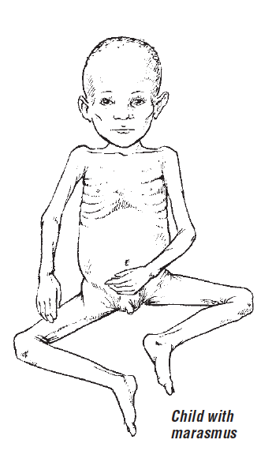

PHYSIOPATHOLOGIE
- Dénutrition prolongée chute de l’insuline et montée des catécholamines et glucagon état catabolique (lipolyse, protéolyse utilisation comme substrat énergétique les ac. gras libres et acides aminés pour gluconeogenèse et production de corps cétoniques) avec fonte musculaire et diminution du métabolisme de base qui se concentre sur le production d’énergie pour les organes nobles acidose métabolique + consommation des réserves intracellulaires en :
  - Electrolytes (Mg, K+, Ph) avec cependant maintient de valeurs plasmatiques souvent normales qui masquent le déficit intracellulaire.
  - Vitamines (B1 = thiamine)
  - Oligoéléments (zinc) important pour le métabolisme.

- Durant la renutrition (surtout si apport important en glucose), on observe une sécrétion massive d’insuline avec reprise de la lipogenèse, de la synthèse protéique et de la gluconéogenèse
  - Entrée de glucose dans cellules et K+ dans espace extra cellulaire
  - Consommation cellulaire avec shift intracellulaire de Mg, Ph et thiamine chute brutale de leur concentration plasmatique Blocage des mécanismes enzymatiques de production d’énergie malgré l’apport nutritionnel.
  - L’insuline favorise de plus la rétention de Na et H2O

Le tout engendre des symptômes de type fatigue, névrite, crampes, constipation, insuffisance cardiaque, troubles du rythme, hypervolémie, décès dans les 2 à 10 jours de la reprise de la nutrition.

HYPOPHOSPHATEMIE (consommation à la reprise du métabolisme anabolique)
    - Participe à la glycolyse et la production d’ATP
    - C’est le meilleur facteur prédictif d’un risque de Sd de renutrition.
    - Hypophosphatémie sévère (en général symptomatique) dès <0,32 mmol/L ou < 1 mg/dl.
    - Fatigue musculaire (diaphragme compris), rhabdomyolyse, iléus paralytique.
    - Si réfractaire au ttt par apport penser à doser le Mg

HYPOMAGNESEMIE (consommation à la reprise du métabolisme anabolique)
- Le Mg est un cofacteur de nombreuses enzymes du métabolisme son déficit bloque la production d’énergie par la cellules à partir des nutriment.
- Le Mg et sert aussi à activer la thiamine (Vit B1) qui est une enzyme clé dans les cycles de production d’énergie cellulaires en particulier pour la production d’énergie à partie du glucose.
- En cas d’hypo-magnésémie, on aura des troubles du rythme, des crampes et paresthésies
- En cas d’hypo-magnésémie, on observe souvent une hypokaliémie et une hypophosphatémie réfractaires car le Mg est nécessaire pour l’absorption du potassium intestinal (pompe Na/K) et inhibe la phosphaturie.
- Au début le Mg dans le sang peut être normal et la déplétion cellulaire sera visible au niveau plasmatique dès la reprise du métabolisme (Schweiz Med Forum 2005;5:1163–1170).

HYPOKALIEMIE
- Shift intracellulaire avec l’entrée du glucose sur sécrétion massive d’insuline.
- Troubles du rythme, palpitation, constipation, faiblesse musculaire.

HYPOVITAMINOSE B1 (consommation en tant que cofacteur enzymatique).
- La vitamine B1 est nécessaire à la production d’énergie à partie de glucose et à la formation d’acétyl-CoA pour la production d’énergie à partie de protéine et lipides.
- Les réserves de vitamine B1 est épuisée après 20 jours de jeune
- Déficit en vit B1 : faiblesse musculaire, polyneuropathie, encéphalopathie de Wernike, insuffisance cardiaque.
- CAVE : A besoin de Mg⁺ pour être activée.

HYPERNATREMIE ET SURCHARGE VOLEMIQUE
- En réponse au shift des autres ions pour maintenir l’équilibre ionique, à la rétention de sodium rénale liée à l’insuline et l’augmentation de l’hormone anti-diurétique sur augmentation de l’osmolarité plasmatique Hypervolémie/oedèmes de surcharge pulmonaire et périphérique/insuffisance cardiaque (perte inotropisme sur perte de masse cardiaque (dénutrition) et troubles électrolytiques).

Forum médical suisse, 2017;17(24):523–528

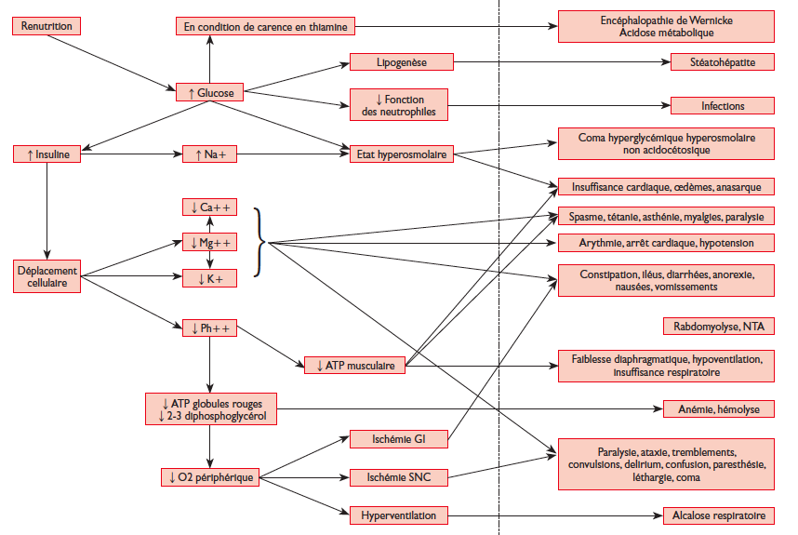
Revue Médicale Suisse – www.revmed.ch – 14 octobre 2015

AUTRES :
  - Hyper-/Hypoglycémie selon les rapports t délai entre apport en glucose et sécrétion d’insuline.
  - Hypernatrémie en réponse au shift des autres ions pour maintenir l’équilibre ionique et à la rétention rénale liée à l’insuline hypervolémie/oedèmes de surcharge/IC.
  - Insuffisance hépatique (surtout si BMI <13,5)
    - La déplétion des stock de glycogène associé au petit débit cardique dans les phases de renutrion génère des lésions d’ hypoxémie hépatique
    - Augmentation des transaminases attendues à :
      - 5x la norme en phase de perte de poids + risque d’hypoglycémie avec coma
      - 10x la norme en début de phase de renutrition et ad 20 jours (puis diminue).
Bilan hépatique recommandé dès poids < 75% du poids idéal
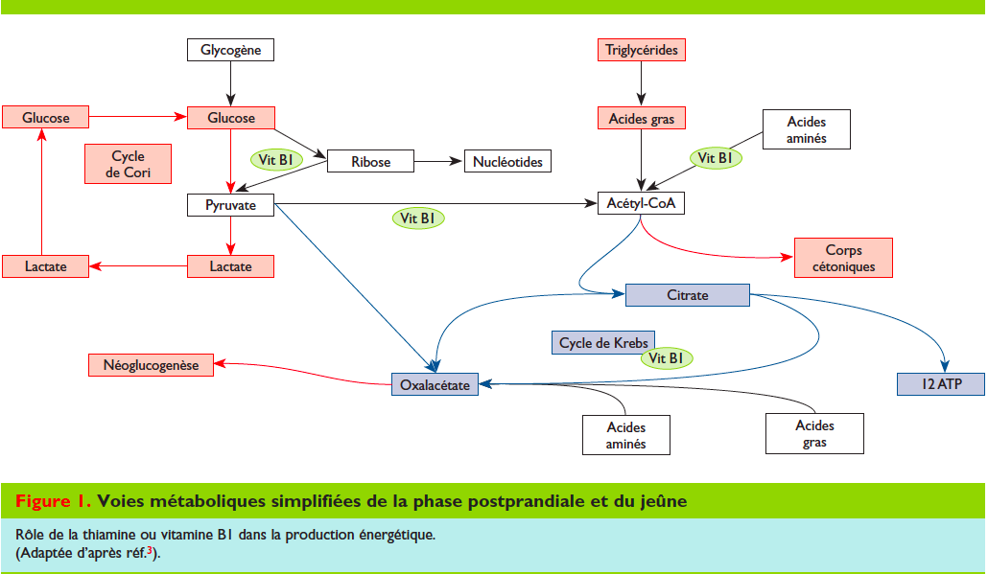
Revue Médicale Suisse – www.revmed.ch – 14 octobre 2015

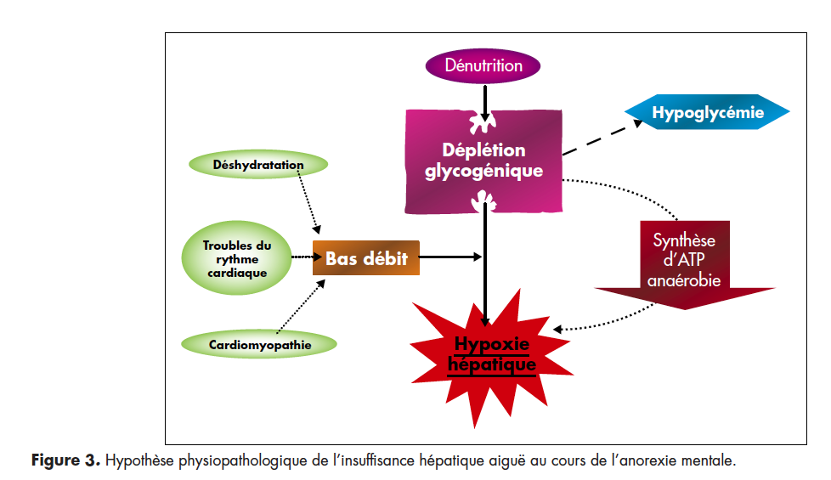
Hépato-Gastro, vol. 14, n°3, mai-juin 2007

COMMENT REALISER LA REALIMENTATION ?
-----> Nb: Pas de consensus mais avis d’experts

Surveillance durant la réalimentation:
  - Constantes vitales (FC, FR, TA, Satu, T°) toutes 4h + diurèse monitoring en continu dans les cas les plus graves pister oedèmes de surcharge (yeux, fesses, testicules, pieds), râles pulmonaires, hépatomégalie.
  - Poids 2x/j pour un adulte on désire ne pas dépasser 1kg/semaine, pour enfant: on ne sait pas…
  - Status clinique quotidien, en particulier cardiaque, oedème, neurologique, gastointestinal et risque infectieux
  - Labo quotidien les premiers 3 jours:
    - Na, K, Mg, Ph, glycémie, urée, créatinine +/- ECG CAVE : Le support nutritionnel ne doit alors plus être augmenté voire même stoppé lorsque la phosphatémie est < 0,60 mmol/L ce, jusqu’à sa correction (Nutrition clinique et métabolisme 25 (2011) 86–90)
    - Si alimentation parentérale ou poids < 75% du poids idéal bilan insuffisance hépatique aigüe hépatique 1x/semaine : transaminases, protéine/albumine, coagulation +/- bilan lipidique, zinc, cuivre, …
    - Une thrombopénie est présente chez 5 % des anorexiques ambulatoires [et chez 60 % des anorexiques ayant une insuffisance hépatique aiguë.

Modalités de la réalimentation :
- La réalimentation entérale (et non parentérale) est préconisée en petites quantités toutes les 2h. Dans les cas les plus sévères une renutrition entérale en continu (24/24h et pas seulement la nuit) est possible (Nutrition clinique et métabolisme 27 (2013) 109–112).

- Apports caloriques
  - Si possible per os
  - Démarrer à 25-50% des besoins (selon gravité)
  - Augmenter de 10-25%/jour pour arriver à alimentation complète après 3-7 jours.
  - Ex : adolescents dénutris 10 et 15 kcal/kg/j (max. 500 kcal/jour) pendant les 3 jours puis augmenter progressivement pour atteindre 30 kcal/kg par jour en 10-15 jours.

- Composition de l’alimentation:
  - 65% d’hydrates de carbones.
  - 20% de protéines
  - 15% de lipides
  - Liquides avec circonspection selon status :
    - Pas de réhydratation IV hors choc !
    - Si l’enfant est déshydraté réhydratation sur 24 heures avec solution OMS ou GES 45 ou exceptionnellement par voie parentérale (CHUV). Ex : 5 ml/kg toutes les 30 min pendant 2 heures puis 5–10 ml/kg toutes les 2h pendant les 4–10 heures suivantes (attitude OMS).
    - Sinon apports de base sans excès

  - Electrolytes :
    - Apport en
      - potassium de 2-4 mmol/kg/j selon laboratoire
      - phosphate de 0,3-0,6 mmol/kg/j selon laboratoire
      - magnésium de de 0,2-0,4 mmol/kg/j selon laboratoire
    - Limiter le apports en sodium à 1 mmol/kg/j et moins si signes de surcharge

  - Remplacement du déficit en Vitamine B1 =Thiamine (Benerva®):
    - 100 -300 mg/jour de thiamine per os pendant total de 3 jours ou
    - 50-100 mg/jour de thiamine IV pendant total de 3 jours
    - Nb : ces doses peuvent être augmentée en cas d’encéphalopathie de Wernicke : ophtalmoplégie/nystagmus/diplopie- ataxie/tbl déglutition- somnolence/confusion/perte de mémoire.
  - Apport en poli-vitamines :
    - Vitamines B (Becozyme®) 3x/jour
    - Oligoéléments (Supradyn®) pendant 10 jours

  - Déficit en Vitamine A (Afrique) en cas de symptômes: ulcération cornéenne, tache de Bitôt/atteinte visuelle ou ATCD de rougeole donner à J1, J2 et j14 (recommandations OMS) :
    - < 6 mois, 50 000 U
    - 6–12 mois, 100 000 U
    - > 12 mois, 200 000 U

  - Electolytes, vitamines et micronutiments (à mélanger dans la nourriture):
    - Zinc : 2 mg/kg/j surtout si kwashiorkor avec lésions cutanées
    - Cuivre : 0,3 mg/kg/j
    - Ac.folique : 5 mg à j1 puis 1 mg/j
    - Vitamine B12 selon les cas

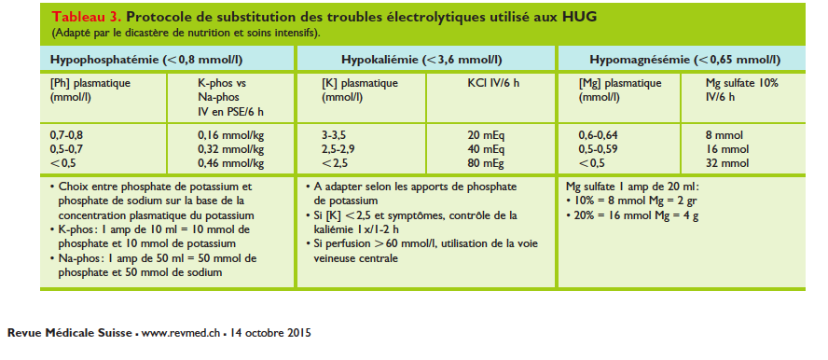
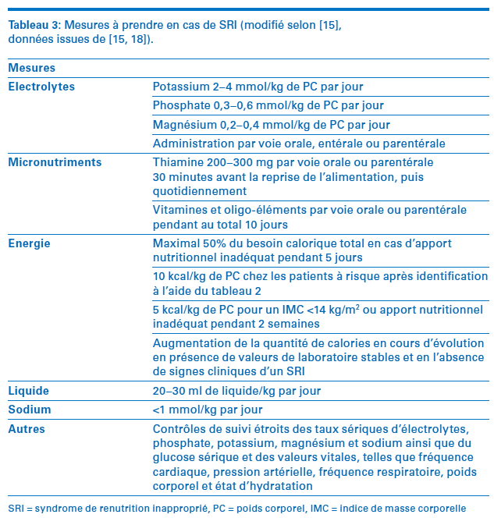
Forum médical suisse, 2017;17(24):523–528

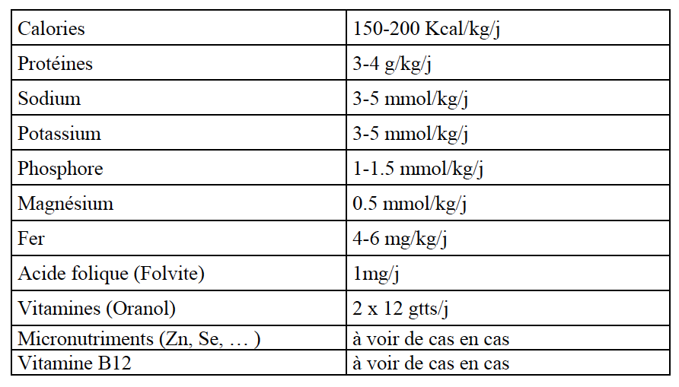
Propositions CHUV (pour 2ème phase de renutrition après J7)

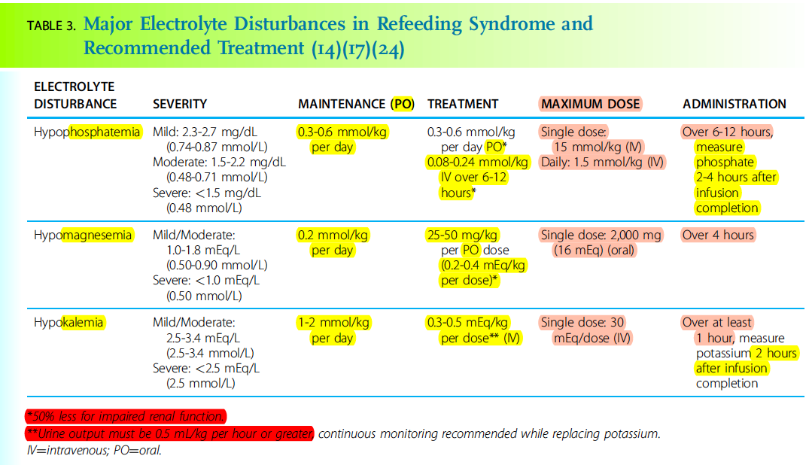
PIR 2016
Nb : En urgence, on peut administrer sans risques du phosphate par voie IV à raison de 3 mmol/h ou 30 mmol/jour Si K+ > 4 mmol/L NaPhos et si K+ < 4 mmol/L KPhos

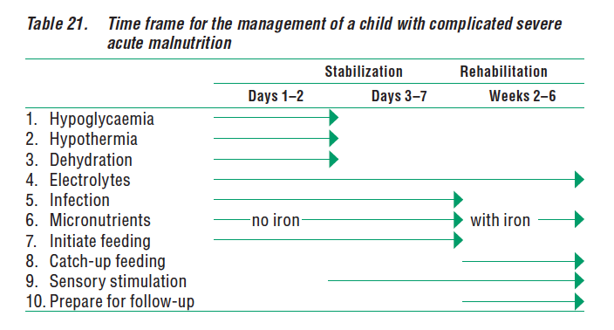
Séquence OMS

